**PENERAPAN FRAMEWORK CODEIGNITER PADA FORUM ALUMNI PRODI INFORMATIKA GUNA MENINGKATKAN AKSES INFROMASI**

**Restiana Tri Octavia1, Aulia Hamdi2**

1,2 Informatika, Fakultas Ilmu Komputer, Universitas Amikom Purwokerto

|  |  |
| --- | --- |
|  |  |
| *Received :*  *Accepted:*  **Keywords:** Codeigniter, Website, Alumni, Informasi..  **Corespondent Email:**  [restianatrio@gmail.com](mailto:restianatrio@gmail.com) | **Abstrak.** Saat ini perkembangan teknologi informasi khususnya internet telah merambah ke berbagai bidang kehidupan manusia, termasuk dunia pendidikan tinggi. Lulusan/alumni merupakan bagian penting dari perkembangan universitas. Salah satunya adalah tugas para lulusan untuk memberikan informasi kepada perguruan tinggi serta mahasiswa yang belum menjadi alumni maupun alumni lainnya dalam ruang diskusi tetapi dengan ketidaksediaannya twadah komnikator untuk anter alumni berkomunikasi menjadi sulit untuk bertukar informasi seperti, lowongan keperkaan. Dengan permasalahan tersebut tujuan dari penelitian ini adalah untuk membuat website forum alumni dari mahasiswa Informatika Universitas Amikom Purwokerto yang akan menjadi wadah bagi perguruan tinggi dan alumni untuk berbagi informasi dan berkomunikasi yang lebih baik. Sistem informasi alumni dirancang menggunakan sistem berbasis web dengan metode Waterfall. Pada proses perancangan pembuatan forum alumni akan menggunakan ini bahasa pemograman PHP dengan Framework Codeigniter dan database dengan MySQL. Pemanfaatan Forum Alumni Universitas Amikom Purwokerto sangat membantu universitas dan para alumni dimana mereka dapat saling berbagi informasi dan menjalin komunikasi. |
| **Abstract.** *Currently the development of information technology, especially the internet has penetrated into various fields of human life, including the world of higher education. Graduates/alumni are an important part of university development. One of them is the duty of graduates to provide information to tertiary institutions and students who are not yet alumni or other alumni in the discussion room but with the unavailability of two communicators for inter-alumni communication it becomes difficult to exchange information such as job vacancies. With these problems the aim of this research is to create an alumni forum website for Informatics students at Amikom Purwokerto University which will become a forum for universities and alumni to share information and communicate better. The alumni information system is designed using a web-based system with the Waterfall method. In the design process for creating an alumni forum, this will use the PHP programming language with the Codeigniter Framework and a database with MySQL. Utilizing the Amikom Purwokerto University Alumni Forum is very helpful for universities and alumni where they can share information and establish communication* |
|  |  |

# PENDAHULUAN

Forum adalah forum tempat bertukar informasi, berdiskusi atau bertemu untuk mencari solusi atas suatu masalah, forum Diskusi Online atau komunitas online adalah konsep perkembangan yang dapat digunakan dalam dunia pendidikan[1]. Forum ini memiliki banyak fitur yang dapat digunakan organisasi, seperti lamaran kerja, kegiatan sosial atau donasi ke organisasi. Pemanfaatan forum, misalnya forum alumni, berperan penting dalam memperoleh informasi yang berfungsi untuk menghubungkan alumni agar dapat menjaga hubungan komunikasi yang baik dan tetap dapat bertukar informasi antar pengguna,lowongan pekerjaan atau informasi lainnya[2].

Forum Alumni adalah forum berbasis web yang menyediakan wadah bagi alumni untuk menghubungkan para alumni dan saling berbagi ide untuk menjaga keharmonisan antar alumni. Alumni adalah aset lembaga pendidikan yang harus segera dirangkul dan dikembangkan. Kualitas alumni mencerminkan kualitas lembaga pendidikan[1]. Alumni berperan sebagai katalisator penciptaan dan berpotensi memberikan berbagai kontribusi konstruktif bagi almamater. Keterlibatan alumni adalah yang sangat penting bagi lembaga pendidikan karena alumni dapat memberikan masukan dan dukungan yang berharga untuk peningkatan mutu pendidikan[3]. Dengan kemajuan teknologi,terutama dibidang online, menjalin hubungan dan partisipasi sesama alumni melalui platform online semakin menjadi penting untuk menjaga tali perhubungan antar sesama alumni.

Dalam situasi saat ini, hubungan antara lembaga pendidikan dan alumni tidak terjalin. Lembaga pendidikan dalam hal ini program studi komputer Universitas Amikom Purwokerto belum memiliki pendataan alumni yang lengkap. Oleh karena itu, mata kuliah ilmu komputer masih belum mengetahui kinerja alumni dalam kehidupan profesional setelah lulus dari Universitas Amikom Purwokerto. Sebaliknya, alumni tidak memiliki forum untuk mencari tahu atau mengatur pekerjaan dan lowongan. Dengan berkembangnya teknologi informasi khususnya internet dapat mempermudah pekerjaan karena lulusan ilmu komputer dari Universitas Amikom Purwokerto terhubung dengan resource yang tepat. Sebagai sebagian dari upaya untuk mendukung pengembangan dan penyempurnaan sistem pendataan alumni lebih lanjut, dilakukan implementasi pembuatan forum berbasis web, dengan menggunakan Codeigniter sebagai kerangka acuan pengembangannya[4].

Dalam penelitian ini dirumuskan permasalahan apakah sistem yang dirancang dapat memenuhi tujuan untuk  kebutuhan pengumpulan informasi alumni, bagaimana sistem informasi alumni yang diusulkan dapat memfasilitasi pertukaran informasi alumni, dan bagaimana membuat sistem yang mengirimkan informasi tentang alumni pada Universitas Amikom Purwokerto

Oleh karena itu, tujuan dari penelitian ini adalah untuk merancang penerapan dari penggunaan framework CodeIgniter dalam website alumni guna meningkatkan akses informasi alumni. Dan hasil dari penelitian ini adalah untuk memberikan rekomendasi yang berguna bagi Universitas Amikom Purwokerto atau lembaga pendidikan lainnya untuk memperbaiki dan meningkatkan website Forum Alumni.

# TINJAUAN PUSTAKA

* 1. **Studi Literatur**

Metode studi literatur adalah suatu pendekatan penelitian yang menggunakan sumber-sumber tertulis yang relevan sebagai basis untuk memperoleh informasi dan analisis tentang suatu topik penelitian.. Metode ini melibatkan pencarian referensi pada jurnal atau literatur tentang pembuatan website denganmenggunakan framework Codeigniter sebagai kerangka acuan dari pencarian jurnal[5].

* 1. **CodeIgniter**

Framework atau Kerangka kerja adalah struktur yang terdiri dari sekumpulan kode bersama yang digunakan untuk mengembangkan sistem dan aplikasi[6]. Kerangka kerja ini bertindak sebagai model atau template yang menyediakan fungsionalitas cerdas dan elemen struktur standar untuk memfasilitasi pekerjaan pengembang yang kompleks[7]. Framework untuk bahasa pemrograman PHP umumnya terdiri dari sekumpulan folder yang berisi file-file PHP, di mana file-file tersebut merupakan class library, helper, plugin, atau konfigurasi[8], [9].

Solusi perangkat lunak ini, yang mencakup kode sumber, kompiler, pustaka, kelas abstrak, API, dan elemen lainnya, memberikan dukungan yang diperlukan untuk perangkat lunak umum. Baik itu pengembangan web, pengembangan seluler, atau ilmu data, kerangka kerja dapat membuat segalanya lebih mudah. Framework secara signifikan mengurangi waktu, sumber daya, usaha, yang dibutuhkan untuk mengembangkan dan mengelola aplikasi web. Selain itu, framework adalah arsitektur terbuka yang berbasis standard umum yang digunakan[10].

CodeIgniter merupakan salah satu framework karena framework ini lebih efektif dalam mendesain, efisien dan fleksibel dalam mengimplementasikan aplikasi web menggunakan PHP. Akibatnya, banyak fitur aplikasi tersedia di mana pekerjaan pengembangan dengan PHP dan pengembangan aplikasi di web dapat dilakukan dengan cepat dan mudah[10]. Codeigniter menyediakan beberapa library yang dapat melakukan hal tersebut untuk memudahkan pengembangan aplikasi berbasis web dan berupa website aplikasi open source.

* 1. **Website**

Situs web adalah kumpulan halaman web yang saling berhubungan, biasanya dihosting di server yang sama, berisi kumpulan informasi yang disediakan oleh individu, kelompok, atau organisasi. Situs web menawarkan akses mudah dan cepat untuk mencari informasi, membeli produk atau mendapatkan pengalaman baru[11]. Setiap halaman di situs web memiliki alamat unik yang disebut Uniform Resource Locator (URL). Website dapat berisi berbagai informasi, seperti teks, gambar, video dan suara. Selain itu, situs web juga dapat berisi fitur interaktif seperti formulir kontak, komentar, atau ruang obrolan[12]. Aplikasi web terhubung ke server web yang tugas utamanya adalah menghasilkan halaman web yang tepat untuk pengguna berdasarkan kode PHP yang ditulis oleh pengembang web. Web server bekerja ketika pengguna melakukan permintaan dan informasi dikembalikan seperti yang diminta atau diminta oleh pengguna pada halaman web dalam bentuk layar dan dapat dilacak[13].

* 1. **PHP**

Hypertext Preprocessor atau PHP adalah bahasa scripting open source yang biasa digunakan dalam pemrograman atau pengembangan web (web development). Bahasa ini umumnya digunakan untuk komunikasi sisi server dan saat ini didukung oleh hampir semua system [14]. Kelebihan dari PHP adalah pada aspek performa, skalabilitas, portabilitas, open source, dan terutama untuk terkoneksi dan melakukan manipulasi terhadap sebuah basis data. Pengelolaan basis data dilakukan dengan menggunakan Structure Query Language (SQL). Beberapa penelitian menunjukkan bahwa bahasa kueri basis data tradisional tidak mudah digunakan

untuk pengguna teknologi basis data yang tidak berpengalaman, karena interaksi didasarkan pada bahasa teks seperti SQL [13].

# METODE PENELITIAN

1. **Survey**

Kuesioner (survei) atau survei mandiri penuh adalah metode utama pengumpulan data, di mana pertanyaan diajukan kepada masing-masing responden [15]. Pada penulisan ini metode yang digunakan adalah Metode Survey. Survey yang dilakukan adalah dengan adanya pengisian forum kuesioner kepada pengguna khusus Alumni dari Universitas Amikom Purwokerto yang berisikan pertanyaan seputar fungsionalitas, kecepatan, keamanan, dan juga manfaat kegunaan dari situs web setelah adanya Framework Codeigniter. Berikut adalah beberapa metode pengumpulan data yang dapat digunakan untuk menganalisis efektivitas penggunaan framework CodeIgniter pada website forum alumni Prodi Informatika :

1. Observasi

Observasi adalah metode yang dilaksanakan dengan cara melihat dan mengamati secara langsung hal-hal yang diperlukan dan dipelajari dalam proses dan jalur pengembangan sistem.

1. Studi literature

Mempelajari bahan referensi yang tersedia Pengembangan sistem sesuai dengan kebutuhan penelitian dengan disiplin.

1. Kuesioner

Pengumpulan data dapat dilakukan dengan membuat kuisioner yang disebarkan kepada mahasiswa, alumni, atau pengelola website.

1. **MVC**

Model-View-Controller atau MVC adalah metode untuk membangun aplikasi yang memisahkan data dari tampilan dan pemrosesannya. Sebagian besar kerangka kerja aplikasi web didasarkan pada arsitektur MVC dalam implementasinya[16].

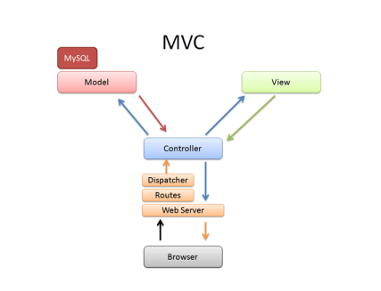

Gambar 1. Model View Controller

Alur kerja CodeIgniter terlihat seperti Gambar 1. Browser berinteraksi dengan controller. Pengontrol menerima dan menanggapi semua permintaan browser. Untuk data, pengontrol meminta model dan UI/model untuk tampilan. Demikian pula, jika "otak" aplikasi berada di pengontrol, "wajah" aplikasi berada di tampilan dan "data" berada di model. Saat browser meminta halaman web, router menanganinya  mencarikan controller mana yang harusmenangani request tersebut. Setelah itu barulah si controller menggunakan model untukmengakses data dan View untuk menampilkan data tersebut[17].

1. **Use Case**

**Tahap Planning**

Tabel 1. Tahap Planning

|  |  |
| --- | --- |
| Fitur | Deskripsi |
| Login | Fitur yang memungkinkan pengguna dan administrator untuk mengakses fitur Alumni |
| Home | Fitur ini menampilkan berita dan informasi seputar kampus |
| Info Alumni | Fitur ini berisi kegiatan alumni dan lowongan pekerjaan |
| Forum Alumni | Fitur ini berisi forum diskusi dengan alumni yang lain, dengan syarat sudah mengisi Tracer |
| Job Fair | Fitur ini berisi lowongan kerja yang sudah bekerja sama dengan pihak kampus |

**Tahap Desaign**

Tahap desain dilakukan setelah tahap desain. Fase desain adalah fase di mana diagram seperti Use case diagram dapat dibuat  yang ditunjukan pada gambar 2.

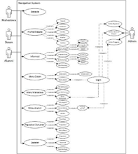

Gambar 2. Use Case Keseluruhan Alumni

# HASIL DAN PEMBAHASAN

Hasil dari penelitian ini adalah untuk menunjukkan bahwa penggunaan Framework Codeigniter pada Forum Alumni Universitas Amikom Purwokerto dapat dijalankan dan secara efektif dan dapat membantu pihak Universitas dan Alumni guna memberikan informasi yang ada. Sebagian dari responden Aumni pun menyatakan bahwa penerapan Framework Codeigniter pada Forum Alumni menjadi tempat wadah forum yang responsif dengan pertukaran infromasi dari masing – masing Alumni, tidak hanya menjadi wadah diskusi yang responsif para responden pun menyatakan bahwa peningkatan dari keamanan website dan penggalaman menggunakan forum diskusi ini pun lebih baik dan tidak sedikit dari responden menyatakan bahwa fitur – fitur forum alumni yang dikembangkan memuaskan dan mudah untuk berinteraksi sesame alumni didalam wadah website forum alumni setelah menggunakan Framework Codeigniter.

**Perancangan Implementasi**

Implementasi sistem ini menjelaskan gambaran sistem yang digunakan dalam pembuatan sistem pengarsipan sedangkan format desainnya adalah sebagai berikut.

1. Tampilan Dashboard Alumni

Tampilan Dashboard Alumni mencakupi bagian awal dari website dan berisikan Forum Alumni dan juga Job Fair.

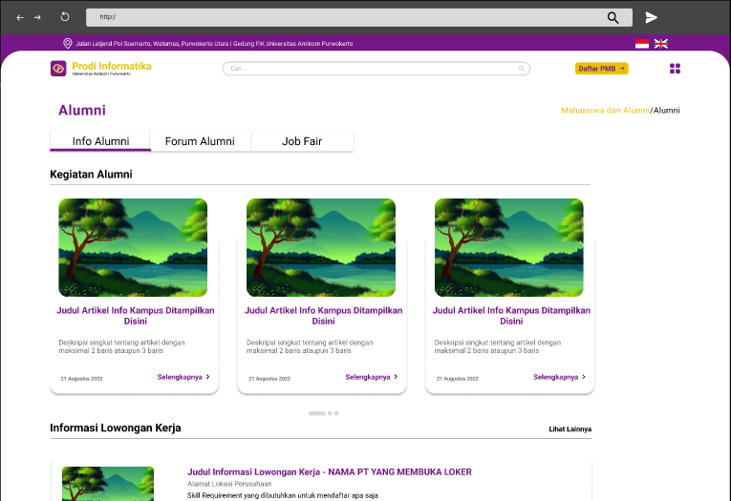Gambar 3. Tampilan Dashboard Alumni

1. Tampilan Forum Almuni

Pada saat dibagian Forum Alumni tetapi belum memasukkan NIM dan Password atau Login maka tampilannya akan seperti gambar dibawah.

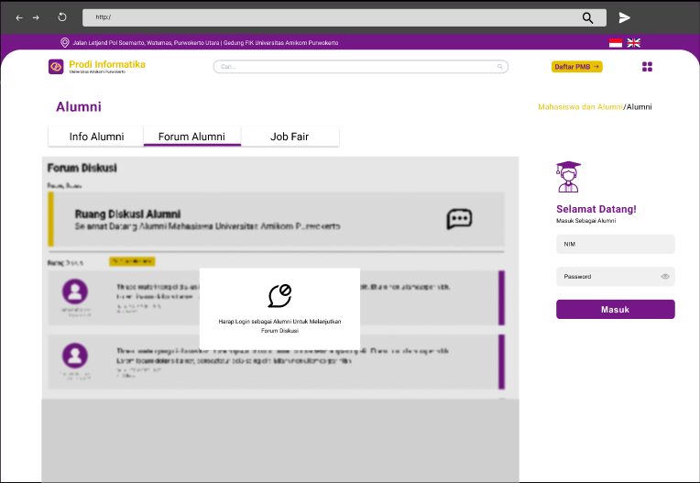Gambar 4. Tampilan Forum Alumni

1. Tampilan Forum Alumni Setelah Login

Tampilan Forum Alumni jika sudah Login tetapi belum mengisikan Tracer maka pengguna harus terlebih dahulu mengisikan Tracer yang sudah disediakan.

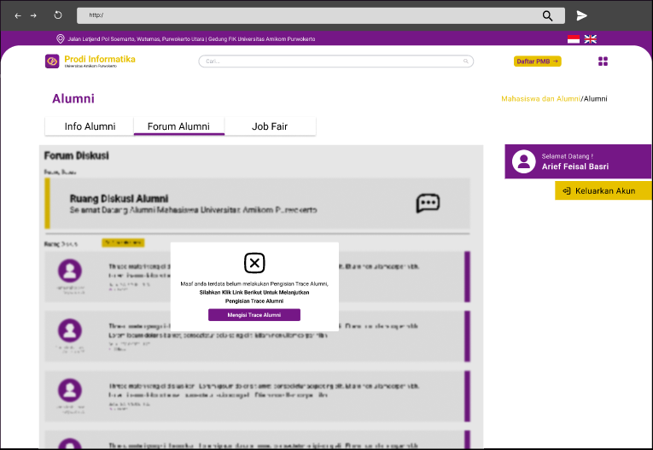Gambar 5. Tampilan Forum Almuni Setelah Login

1. Tampilan Forum Alumni Setelah Mengisi Tracer

Setelah User mengisikan Tracer yang sdah disediakan maka terdapat beberapa Forum Diskusi Alumni yang bisa dipakai untuk diskusi guna memudahkan informasi antar Alumni.

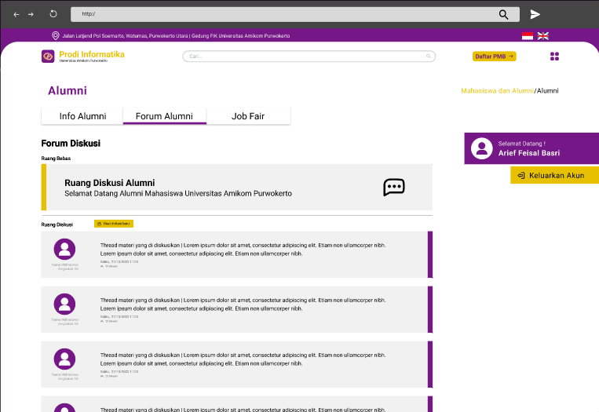Gambar 6. Tampilan Forum Alumni Setelah Mengisi Tracer

1. Tampilan Dalam Forum Diskusi Alumni

Setelah mengisikan Tracer dan memilih forum diskusi yang tertera maka tampilan dalam dari forum diskusi adalah seperti gambar dibawah yang berisikan chatbox beberapa alumni lainnya yang saling menukarkan informasi.

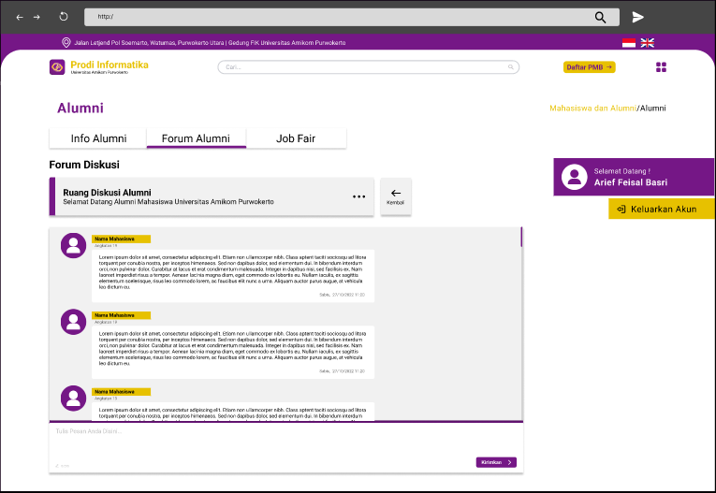Gambar 7. Tampilan Dalam Forum Diskusi Alumni

1. Tampilan Job Fair

Tampilan Job Fair adalah berisikan informasi dari Lowongan Pekerjaan yang diinformasikan dari alumni lainnya.

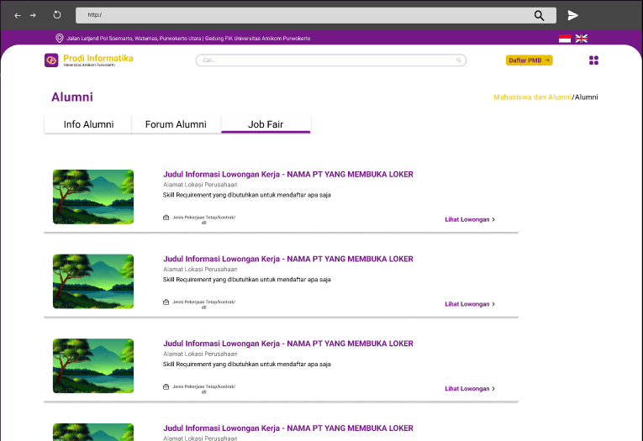

# KESIMPULAN

1. Dengan adanya pengembangan mengenai website dengan Framework Codeigniter berhasil membuat Alumni maupun pihak Universitas terbantu.
2. Informasi yang disebarkan atau dibagikan oleh alumni lainnya sangat berguna dan sangat memudahkan bertukar informasi pencarian kerja dengan website yang dibangun dengn Framework Codeigniter.
3. Untuk saran penelitian kedepannya diharapkan dari perancangan yang sudah ada dapat dikembangkan dan dapat dioperasikan dengan sebagaimana proses tersebut diharapkan.
4. Sistem pengelolaan data alumni dapat mempermudah pihak Program Studi Informatika Universitas Amikom Purwokerto, alumni serta mahasiswa dalam proses pelacakan alumni.
5. Sistem ini berisi informasi dan data tentang alumni, antara lain profil, keahlian, profesi dan bidang masing-masing alumni Sistem ini memungkinkan alumni untuk berpartisipasi Memberikan informasi pengembangan akademik dan karir bagi lulusan lain untuk meningkatkan mutu secara optimal.
   * + 1. **UCAPAN TERIMA KASIH**

Terima kasih kepada bapak dosen yang telah membimbing penulis dalam penulisan penelitian kali ini serta ucapan terima kasih tidak lupa kepada orang tua dan juga teman – teman sekalian yang telah ikut serta membantu penulis dalam menyemangati penulis dalam melakukan penelitian ini.

# DAFTAR PUSTAKA

[1] Rodianto, M. Abduh Robbani, and N. Dery Sofya, “Sistem Informasi Alumni Program Studi Informatika Universitas Teknologi Sumbawa Berbasis Web,” *Jurnal Informatika, Teknologi dan Sains*, vol. 2, no. 1, pp. 59–68, 2020, doi: 10.51401/jinteks.v2i1.559.

[2] M. A. Muslim, “Pengembangan Sistem Informasi Jurusan Berbasis Web Untuk Meningkatkan Pelayanan Dan Akses Informasi,” *Jurnal MIPA Unnes*, vol. 35, no. 1, p. 115093, 2012.

[3] C. Hetty Primasari, “Sistem Informasi Portal Alumni Universitas Atma Jaya Yogyakarta,” *Jurnal Buana Informatika*, vol. 9, no. 1, pp. 21–30, 2018, doi: 10.24002/jbi.v9i1.1498.

[4] Y. Yanuar and D. K. Purwoko Aji, “Rancang Bangun Sistem Informasi Forum Alumni Studi Kasus Di Teknik Informatika Polinema Malang,” *Jurnal Informatika Polinema*, vol. 2, no. 2, p. 92, 2016, doi: 10.33795/jip.v2i2.63.

[5] Jamaluddin, “Aplikasi Pengolahan Data Alumni Diploma Tiga Manejemen Informatika Universitas Methodist Indonesia Medan,” *METHOMIKA: Jurnal Manajemen Informatika & Komputerisasi Akuntansi*, vol. 1, no. 1, pp. 39–45, 2017.

[6] U. Rahardja1, “Penerapan Web Alumni Sebagai Penunjang Media Informasi Pada Perguruan,” *Seminar Nasional Teknologi Informasi dan Multimedia 2016*, vol. 4, no. 11, pp. 85–89, 2016.

[7] Rani and D. Ahmad, “Implementasi Forum Alumni Pondok Pesantren As-Shiddiqiyah Berbasis Web,” *Jurnal Manajemen Dan Teknik Informatika (Jumantaka)*, vol. 02, no. 01, p. 10, 2018, [Online]. Available: http://jurnal.stmik-dci.ac.id/index.php/jumika/%0Ahttp://lppm.stmik-dci.ac.id

[8] R. Dewi and J. Sundari, “Sistem Informasi Pengelolaan Data Alumni Berbasis Web Pada SMK Bina Mandiri 2 Sukabumi,” *Journal of Information and Technology UNIMOR (JITU)*, vol. 13, pp. 25–30, 2020.

[9] H. W. Aripradono and K. Kelvin, “Perancangan Dan Implementasi Web Forum Alumni Universitas Internasional Batam,” *Jurnal Teknologi Informasi*, vol. 7, no. 1, pp. 69–76, 2021, doi: 10.52643/jti.v7i1.1382.

[10] M. W. Dewantoro and M. Mardiyanto, “Perancangan dan Pembuatan Sistem Informasi Akademik Berbasis Web Menggunakan Framework Codeigniter dan Mysql,” *CAHAYAtech*, vol. 7, no. 2, p. 105, 2019, doi: 10.47047/ct.v7i2.98.

[11] B. N. Binarso Yusi Ardi, Sarwoko Eka Adi, “Pembangunan Sistem Informasi Alumni Berbasis Web Pada Program Studi Teknik Informatika Universitas Diponogoro,” *Journal of Informatics and Technology*, vol. 1, no. 1, pp. 72–84, 2012, [Online]. Available: https://ejournal3.undip.ac.id/index.php/joint/article/view/434

[12] M. A. Robbani, “Sistem Informasi Alumni Program Studi Sistem,” vol. 5, no. 2, pp. 153–160, 2019.

[13] W. F. Ramadhan, W. N. Dewi, and C. Nas, “Aplikasi Web Portal Manajemen Informatika Berbasis Website Dengan Menggunakan Framework Codeigniter Dan Mysql Pada Universitas Catur Insan Cendekia,” *Jurnal Digit*, vol. 10, no. 2, p. 124, 2020, doi: 10.51920/jd.v10i2.164.

[14] S. Rahayu and S. Supriyono, “Perancangan Sistem Informasi Alumni (Tracer Study) Universitas Muhammadiyah Cirebon Berbasis Web,” *Jurnal Inti Talafa*, vol. 13, no. 01, pp. 11–18, 2021.

[15] B. Sinaga, “Perancangan Dan Pembuatan Sistem Informasi Forum Diskusi Mahasiswa / I Berbasis Web Di Stmik Pelita Nusantara Medan,” vol. 18, no. 2, pp. 58–63, 2015.

[16] W. Kurniawan, A. Suprianto, and B. Sumardiyono, “Rancangan Sistem Forum Diskusi Online Untuk Program Studi Sistem Informasi Antara Dosen Dan Mahasiswa,” *Rancangan Sistem Forum Diskusi Online Untuk Program Studi Sistem Informasi Antara Dosen Dan Mahasiswa*, vol. 5, no. 2, pp. 43–51, 2016.

[17] G. W. Wicaksono, A. Hartanto, and Y. Azhar, “Sistem Informasi Karir Alumni Dan Tracer Study Studi Kasus Pada Program Studi Teknik Informatika Universitas Muhammadiyah Malang,” *Seminar Nasional Teknologi dan Rekayasa*, pp. 1–12, 2017.